Pr´actica 2  Inform´atica 2  Facultad de Ingenier´ıa  Universidad de Antioquia | 

Introducci´on

Esta pr´actica tiene como prop´osito fortalecer la comprensi´on de conceptos fundamentales del lenguaje C/C++, incluyendo el manejo de punteros, arreglos, funciones y representaci´on en memoria. Adem´as, se introduce el uso b´asico de Arduino y la plataforma Tinkercad como herramientas de simulaci´on y programaci´on para proyectos electr´onicos sencillos. Las actividades propuestas incluyen ejercicios introductorios, problemas de aplicaci´on y desaf´ıos que requieren un pensamiento l´ogico m´as avanzado.

1 Objetivos
- Familiarizarse con la notaci´on binaria y hexadecimal para representar n´umeros enteros.
- Introducir el concepto de direcci´on de memoria, arreglos y punteros en C/C++.
- Definir e implementar funciones propias.
- Crear y utilizar librer´ıas.
- Introducir el uso de Arduino y Tinkercad.

2 Ejercicios
Los ejercicios que se presentan a continuaci´on ser´an implementados por el docente. Con esto, se realizar´a una introducci´on al manejo de memoria en C++ y al uso de Tinkercad.

2.1 Manejo de punteros y representaci´on en memoria.
- Codifique el siguiente programa:
#include <iostream>
using namespace std;
void fun_a(int *px, int *py);
void fun_b(int a[], int tam);
int main() {
int array[10] = {0, 1, 2, 3, 4, 5, 6, 7, 8, 9};
fun_b(array, 10);
}
void fun_a(int *px, int *py) {
int tmp = *px;
*px = *py;

*py = tmp;
}
void fun_b(int a[], int tam) {
int f, l;
int *b = a;
for (f = 0, l = tam -1; f < l; f++, l--) {
fun_a(&b[f], &b[l]);
}
}
Con ayuda del debugger, examine la representaci´on en memoria del arreglo array y responda:
- ¿Cu´al es su direcci´on en memoria? ¿Cu´antos bytes se dedican a almacenar cada elemento de array?
- ¿Cu´al es la direcci´on y el contenido en memoria del elemento array[3]?
- Describa el efecto que tiene la funci´on fun b sobre el arreglo array.
- La siguiente funci´on contiene errores. Corr´ıjalos para que funcione correctamente:
void fun_c(double *a, int n, double *promedio, double *suma){
int i;
suma = 0.0;
for (i = 0; i < n; i++) {
suma += (a + i);
}
promedio = suma / n;
}
Implemente un caso de prueba para la funci´on anterior que permita verificar su correcto funcionamiento.
- Se tiene la siguiente declaraci´on e inicializaci´on:
unsigned short b[4][2] = {{77, 50}, {5, 2}, {28, 39}, {99, 3}};
Complete la numeraci´on de las direcciones de memoria (en notaci´on hexadecimal) para cada uno de los 8 elementos de b. Puede seleccionar un valor arbitrario para la primera posici´on de memoria del arreglo.
Determine el valor de las siguientes expresiones:
- b
- b+2
- *(b+2)
- *(b+2)+1
- *(*(b+2)+1)
- b[3][1]
- *b++

2.2 Tinkercad
- Realice un circuito en Tinkercad que controle la intensidad de un LED mediante un potenci´ometro. Utilice: Breadboard Small, Potenciometer, Resistor de 220Ω, LED y Arduino. Conecte correctamente y programe el Arduino. Considere el montaje de la Figura 1.
- Realice un circuito en Tinkercad para mostrar mensajes en un LCD 16×2 usando Arduino. Cambie la opci´on de componentes de Basic a All en Tinkercad. Siga el esquema de la Figura 2a y el montaje de la Figura 2b.

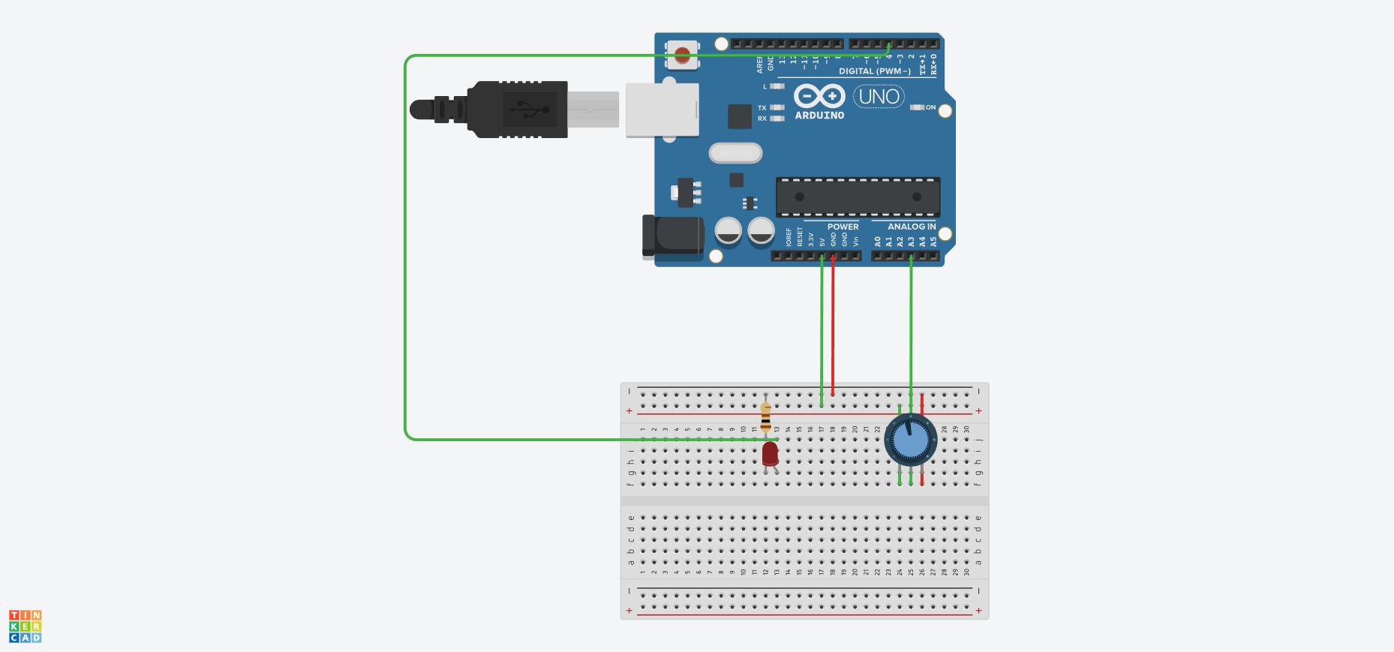
Figura 1: Circuito para encender un LED en Tinkercad.

3 Problemas
Los siguientes problemas est´an pensados para ser desarrollados utilizando arreglos y su relaci´on directa con punteros. Varios de los problemas deben ser realizados en Tinkercad; por favor, lea atentamente cada enunciado.
- Desarrolle un programa que permita determinar la m´ınima combinaci´on de billetes y monedas para una cantidad de dinero determinada. Los billetes en circulaci´on son de $50.000, $20.000, $10.000, $5.000, $2.000 y $1.000, y las monedas son de $500, $200, $100 y $50. Si por medio de los billetes y monedas disponibles no se puede lograr la cantidad deseada, el sistema deber´a decir lo que resta para lograrla. Use arreglos y ciclos para realizar el programa.
Por ejemplo, si se ingresa 47810, el programa debe imprimir:
50000:0
20000:2
10000:0
5000:1
2000:1
1000:0
500:1
200:1
100:1
50:0
Faltante: 10
Realice una versi´on en Arduino de este programa (en un Arduino f´ısico o Tinkercad); la cantidad de dinero debe ser ingresada con la ayuda del monitor serial.
- Elabore un programa que genere un arreglo de 200 letras may´usculas aleatorias, lo muestre en consola y luego imprima cu´antas veces se repite cada letra en el arreglo.
Por ejemplo, frente al arreglo de 10 elementos: ABARSECAAB, el programa debe imprimir:
ABARSECAAB
A: 4
B: 2
C: 1
E: 1
S: 1

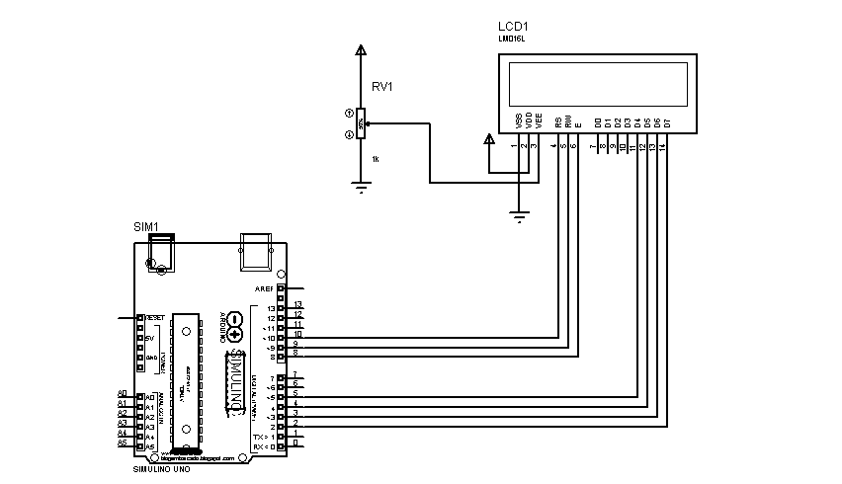
- Montaje del LCD 16 × 2.
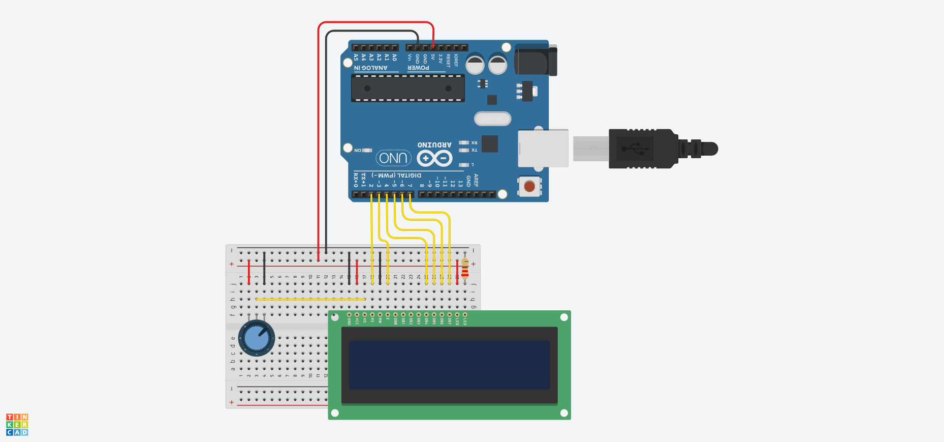
- Circuito para utilizar LCD en Tinkercad.
Figura 2: Ejemplo de conexi´on de LCD 16 × 2 con Arduino Uno.
- Esciba un programa que compare 2 cadenas de caracteres y retorne verdadero si son iguales y falso en caso contrario. Utilice arreglos de char. Tenga en cuenta la longitud del arreglo y el car´acter que indica la finalizaci´on de una cadena de caracteres.
- Escriba un programa que reciba una cadena de caracteres num´ericos (arreglo de char), la convierta a un n´umero entero y retorne dicho n´umero.
Por ejemplo, si recibe la cadena ”123”, debe retornar un int con valor 123.
- Haga una funci´on que reciba un n´umero entero (int) y lo convierta a cadena de caracteres. Use par´ametros por referencia para retornar la cadena. Escriba un programa de prueba que utilice dicha funci´on.
Por ejemplo, si el programa recibe un int con valor 123, la cadena que se retorne debe ser ”123”.
- Escriba un programa que reciba una cadena de caracteres y cambie las letras min´usculas por may´usculas; los dem´as caracteres no deben ser alterados.
Por ejemplo, se recibe Man-zana; debe mostrar MAN-ZANA. La salida del programa debe ser:
Original: Man-zana. En may´usculas: MAN-ZANA.

Realice una versi´on en Arduino de este programa (en un Arduino f´ısico o Tinkercad). Use el monitor serial de Arduino o Tinkercad para ingresar los valores necesarios e imprima el resultado utilizando el LCD.
- Escriba un programa que reciba una cadena de caracteres y elimine los caracteres repetidos.
Por ejemplo, si se recibe ”bananas”, debe mostrar ”bans”. La salida del programa debe ser:
Original: bananas. Sin repetidos: bans.
- Escriba un programa que reciba una cadena de caracteres y separe los n´umeros del resto de caracteres, generando una cadena que no tiene n´umeros y otra con los n´umeros que hab´ıa en la cadena original.
Por ejemplo, si se recibe abc54rst, el programa debe imprimir las cadenas: abcrst y 54. La salida
del programa debe ser:
Original: abc54rst.
Texto: abcrst. Numero: 54.
- Escribir un programa que reciba un n´umero n y una cadena de caracteres num´ericos; el programa debe separar la cadena de caracteres en grupos de n cifras, sumarlos e imprimir el resultado. En caso de no poder dividirse exactamente en grupos de n cifras, se debe rellenar con ceros a la izquierda del primer n´umero.
Por ejemplo, si N = 3 y se lee el arreglo 87512395, la suma ser´ıa 087+512+395=994. La salida del
programa debe ser:
Original: 87512395.
Suma: 994.
- Escribir un programa que permita convertir un n´umero del sistema romano al sistema ar´abigo
usado actualmente. A continuaci´on se encuentran los caracteres usados en el sistema romano y su
equivalente ar´abigo:
M: 1000
D: 500
C: 100
L: 50
X: 10
V: 5
I: 1
Los n´umeros romanos se forman usando estos caracteres con base en 3 reglas:
- Si un car´acter est´a seguido por uno de igual o menor valor, su valor se suma al total.
- Si un car´acter est´a seguido por uno de mayor valor, su valor se resta del total.
- No puede haber m´as de 3 caracteres repetidos seguidos.
Por ejemplo, los n´umeros romanos y sus equivalentes: CC=200, CD=400, DC=600, DCLXVI=666, CLXXIV=174. La salida del programa debe ser:
El n´umero ingresado fue: DCLXVI
Que corresponde a: 666.
Realice una versi´on en Arduino de este programa (en un Arduino f´ısico o Tinkercad). Use el monitor serial de Arduino o Tinkercad para ingresar los valores necesarios e impr´ımalos usando el LCD.
- Escriba un programa que permita manejar las reservas de asientos en una sala de cine. Los asientos de la sala de cine est´an organizados en 15 filas con 20 asientos cada una. El programa debe mostrar una representaci´on de la sala que indique qu´e asientos est´an disponibles y cu´ales se encuentran reservados. Adem´as, debe permitir realizar reservas o cancelaciones al ingresar a la fila (letras A-O) y el n´umero del asiento (n´umeros 1-20). Un ejemplo de visualizaci´on de una secci´on de la sala es el siguiente:
123456789 ...
A+-------- B--------- C--------+
D--------- E--------- F--------- G--------- H--------- .
.
.
Donde ”+” representa los asientos reservados y ”-” representa los asientos disponibles.
- Un cuadrado m´agico es una matriz de n´umeros enteros no repetidos, en la que la suma de los
n´umeros en cada columna, cada fila y cada diagonal principal tiene el mismo resultado. Escriba
un programa que permita al usuario ingresar una matriz cuadrada, imprima la matriz y verifique
si la matriz es un cuadrado m´agico. Un ejemplo de cuadrado m´agico es el siguiente:
 
4 9 2
3 5 7
8 1 6
- Se tiene una fotograf´ıa digitalizada de una porci´on de la galaxia NGC 1300 que est´a ubicada a 61.000.000 de a˜nos luz del planeta Tierra. La representaci´on digital de la imagen est´a constituida por una matriz de n´umeros enteros, en la cual cada uno representa la cantidad de luz en ese punto de la imagen.
 
0 3 4 0 0 0 6 8
5 13 6 0 0 0 2 3
 
2 6 2 7 3 0 10 0
 
0 0 4 15 4 1 6 0
 
0 0 7 12 6 9 10 4
5 0 6 10 6 4 8 0
Se puede determinar si el elemento a_{i,j} de la matriz representa una estrella si se cumple que:
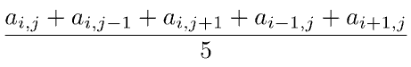> 6 (1)
Elabore y pruebe una funci´on que reciba un puntero a la matriz de enteros como argumento y que
retorne el n´umero de estrellas encontradas en la imagen. Ignore las estrellas que puedan existir en
los bordes de la matriz.
- Elabore un programa que llene una matriz 5 × 5 con los n´umeros del 1 al 25 y la imprima, luego imprima la matriz rotada 90, 180 y 270 grados. Por ejemplo, las matrices original y rotada 90 grados:

 
1 2 3 4 5
 6 7 8 9 10
 
M = 11 12 13 14 15,
 
16 17 18 19 20
21 22 23 24 25
 
21 16 11 6 1
22 17 12 7 2
 
M₉₀◦ = 23 18 13 8 3
 
24 19 14 9 4
25 20 15 10 5

Elabore un programa que permita hallar la intersecci´on entre un par de rect´angulos. Represente los rect´angulos como arreglos de 4 datos de la siguiente manera:
Los primeros 2 datos corresponden a las coordenadas de la esquina superior izquierda del rect´angulo (x,y).
(b) Los siguientes 2 datos representan el ancho y la altura del rect´angulo.
Esto se representa en la Figura 3a. Tenga en cuenta que los valores en el eje vertical aumentan hacia abajo y en el eje horizontal aumentan hacia la derecha.
(x,y)
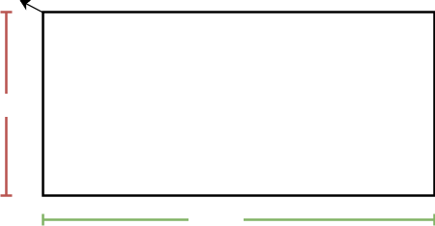
Largo
Ancho
(a) Rect´angulo y coordenadas.
(0,0)
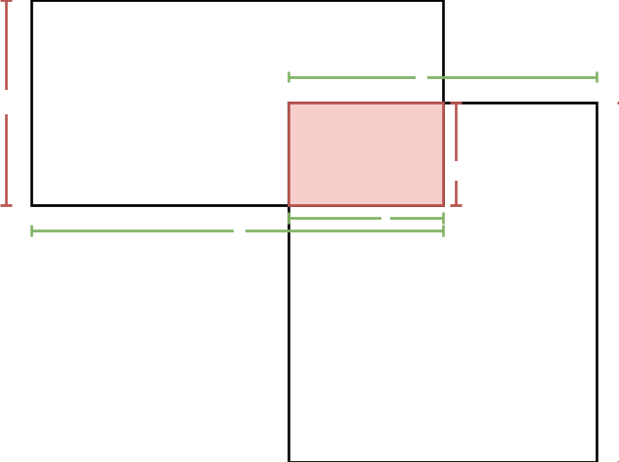
(5,2)
6
4
2
3
8
7
(5,0)
(b) Intersecci´on entre rect´angulos.
Figura 3: Representaci´on gr´afica del ejercicio 15.

El programa debe recibir 2 arreglos que representen los rect´angulos A y B. Por referencia, debe
retornar un rect´angulo C (con la misma estructura descrita anteriormente) que corresponda a la
intersecci´on entre A y B.
Por ejemplo, si se ingresan los rect´angulos A y B representados por los arreglos {0, 0, 8, 4} y {5,
2, 6, 7}, el rect´angulo C debe ser el arreglo {5, 0, 3, 4}, como se puede ver en la Figura 3b.
- En una malla de 2 × 2, realizando unicamente´ movimientos hacia la derecha y hacia abajo, hay 6 posibles caminos para llegar de la esquina superior izquierda a la inferior derecha, como se observa en la Figura 4.
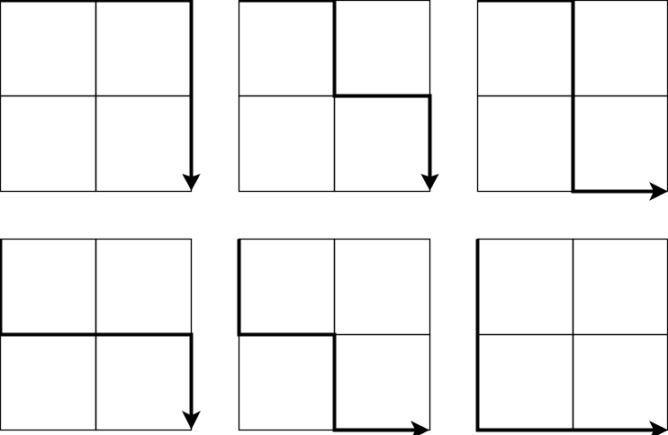
Figura 4: Caminos posibles en una malla 2 × 2.
Escriba un programa que reciba un n´umero N y calcule el n´umero de caminos posibles en una
cuadr´ıcula de N × N. La salida del programa debe ser:
Para una malla de 2x2 puntos hay 6 caminos.
- Dos n´umeros a y b (con a ̸= b) son amigables si la suma de los divisores de a (excluy´endose a s´ı mismo) es igual a b, y al sumar los divisores de b el resultado es a. Ej.: los divisores de 220 son 1, 2, 4, 5, 10, 11, 20, 22, 44, 55 y 110; y suman 284. Los divisores de 284 son 1, 2, 4, 71 y 142 y suman 220. Entonces, 220 y 284 son amigables. Escriba un programa que reciba un n´umero y halle la suma de todos los n´umeros amigables menores al n´umero ingresado. La salida del programa cuando se ingresa el n´umero 300 debe ser:
El resultado de la suma es: 504.
Realice una versi´on en Arduino de este programa (en un Arduino f´ısico o Tinkercad). Los datos deben ser ingresados con la ayuda del serial. Use el monitor serial de Tinkercad para ingresar los valores necesarios e imprima usando el LCD.
- Las permutaciones lexicogr´aficas son permutaciones ordenadas num´ericamente o alfab´eticamente.
Por ejemplo, las permutaciones lexicogr´aficas de 0, 1 y 2 son: 012, 021, 102, 120, 201, 210. Escriba
un programa que reciba un n´umero n y halle la en´esima permutaci´on lexicogr´afica de los n´umeros
entre 0 y 9. Por ejemplo, para N = 100000, la permutaci´on lexicogr´afica es 2783915460. La salida
del programa debe ser:
La permutaci´on n´umero 1000000 es: 2783915460.
- Problema de bonificaci´on Realice un programa con un Arduino f´ısico para simular ciertos botones del teclado del computador. Cuando se presione un pulsador f´ısico, se debe escribir en pantalla alguna letra. Ponga al menos 4 pulsadores para las letras ’W’, ’A’, ’S’ y ’D’.
Nota: Considere el uso de la librer´ıa Keyboard.h de Arduino.

